第一章第二节作业解答
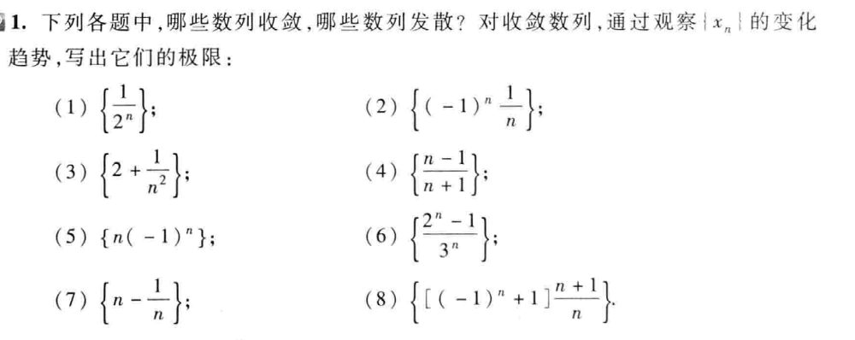
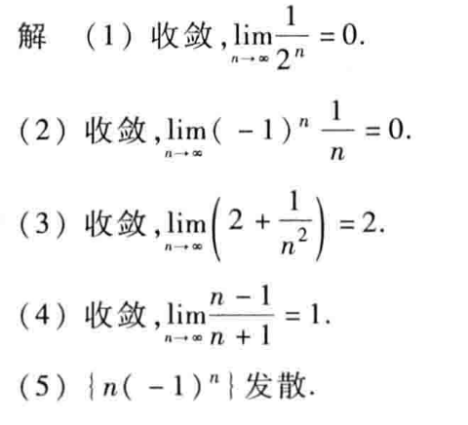
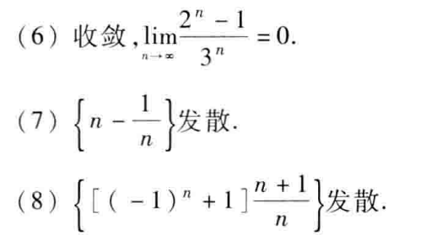
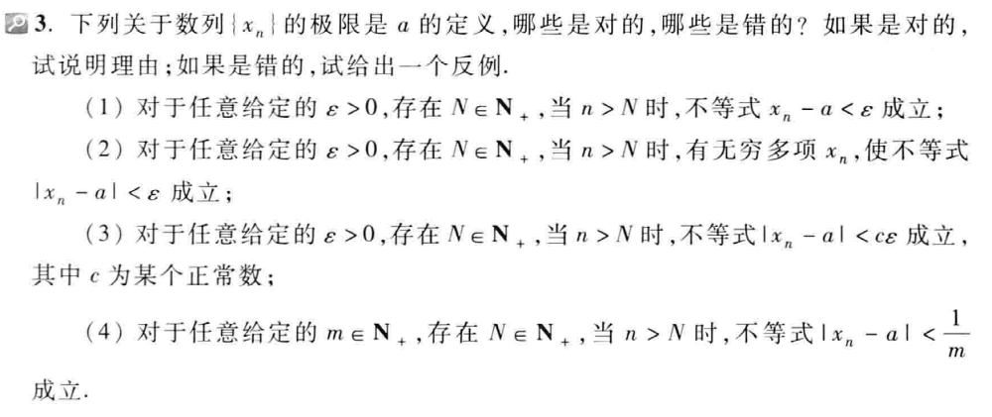
本题注意：本题在做题之前注意读明白题目要求，并注意以下两点：
- 错误的要举出具体的反例，给出具体的数列通项表达式和a的值，说明该数列和a符合题目的描述，但是该数列的极限并不是a。
- 正确的要根据数列极限的定义给出充要条件的证明。
